 |  |  |  | 
 |  | 实
 |  | 验
 |  | 报
 |  | 告

【课程代号】 |  | 111132055 |  |  |  | 【课程名称】 |  |  |  |  | * Python编程技术*
【实验名称】 |  | * 面向对象程序设计 *
【实验代码】 |  | 111132055 |  |  |  |  | -02 |  | 【实验类型】 |  |  |  | * 验证性 *
【学 号】 |  | * 17551117004 * |  |  |  |  |  |  | 【实验者姓名】 |  |  |  | * 陈锦明 *
【班 级】 |  | * 17网络工程班 *
【合 作 者】
【实验时间】 |  | 20 19 年 4月 26日 |  |  |  |  |  |  |  | 【实验场地】 |  |  | H-实- |  | 711
【指导老师】 |  | *熊燕 * |  |  |  |  |  |  |  | 【综合得分】
实验报告批阅记录
17551117004 |  |  |  | A实验纪律 | B实验质量 |  |  | C文档质量 |  |  |  | D内容质量 |  |  | 合计
学生姓名 |  |  |  | 0-13-15 | 0-15-20 |  |  | 0-12-15 |  |  |  | 0-40-50
陈锦明 |  |  |  | 13 | 15 |  |  | 12 |  |  |  | 36 |  |  | 76
实验评语 | 实验纪律 |  |  |  |  |  |  |  |  |  |  |  |  | 批阅日期
实验评语 | 实验质量 |  |  |  |  |  |  |  |  |  |  |  |  | 2026/11/7  22:29:34
实验评语 | 文档质量
实验评语 | 内容质量 |  |  |  |  |  |  |  |  |  |  |  |  | 批阅老师
其他状况描述 |  |  |  |  |  |  |  |  |  |  |  |  |  | 熊燕
实验报告文件信息：

从本页 开始按照顺序先按页码顺序黏贴：预习报告；然后分别黏贴实验数据贴图。（对于多个图表请按照顺序分别进行分类编号便于实验正文中引用）。所有预习报告和实验数据黏贴完毕后，另起一页进行实验正文的撰写。

部分手抄的实验数据可以写在最后一张预习报告底部空白处

拍照或截图的实验数据请整齐、紧凑地黏贴在预习报告的下一页

（上述蓝色文字及本行文字阅读完成后，请删除）
实验正文：
【实验目的】
1、掌握python语言的基本语法和编码规范。
2、掌握python的常用语句。
3、掌握序列数据结构的方法。

【实验环境】
1、硬件平台：普通PC机硬件环境
2、实验环境：Windows平台
3、操作系统：Windows XP/2007/2010
4、实验开发工具： python运行平台

【预习内容】
- 简单解释Python中以下划线开头的变量名特点
- 说明python面向对象中的成员方法有哪几种，各自有哪些特点。

【实验内容】
1、创建Person类，属性有姓名、年龄、性别，创建方法personInfo,打印这个人的信息
2、创建Student类，继承Person类，属性有学院college，班级class，重写父类personInfo方法，调用父类方法打印个人信息外，将学生的学院、班级信息也打印出来。重写__str__方法，返回student的信息
3、创建Teacher类，继承Person类，属性有学院college，专业professional
，重写父类personInfo方法，调用父类方法打印个人信息外，将老师的学院、专业信息也打印出来。创建teachObj方法，返回信息为‘今天讲了如何用面向对象设计程序’

在Student类中创建方法study，参数为Teacher对象，调用Teacher类的teachObj方法，接收老师教授的知识点，然后打印‘YYY老师,XXX（此处填写自己姓名）终于学会了！’XXX为学生的__str__方法方法返回的信息。
4、创建三个学生对象，分别打印其详细信息，第一个学生的名字是你自己。
5、创建一个老师对象，打印其详细信息
6、学生对象调用study方法
7、将三个学员添加至列表中，通过循环将列表中的对象打印出来，print(Student对象)。

输出结果为：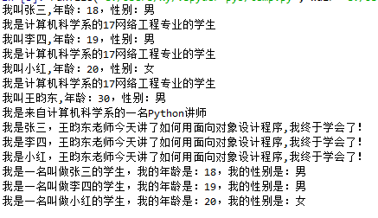

注意：学生信息中的第一个请填自己的姓名年龄等信息。后面两个按学号顺序填你学号后面的两位同学姓名。

实验源码：
# -*- coding: utf-8 -*-
# 17网络工程 17551117004 陈锦明
#1、创建Person类，属性有姓名、年龄、性别，创建方法personInfo,打印这个人的信息
class Person(object):
# 属性有姓名、年龄、性别
def __init__(self,name,age,sex):
self.name=name
self.age=age
self.sex=sex
#创建方法personInfo,打印这个人的信息
def personInfo(self):
print("我叫%s ，年龄：%s ，性别：%s"%(self.name,self.age,self.sex))
#2、创建Student类，继承Person类，属性有学院college，班级class，重写父类personInfo方法，调用父类方法打印个人信息外，将学生的学院、班级信息也打印出来。重写__str__方法，返回student的信息创建Student类，继承Person类
class Student(Person):
#属性有学院college，班级class1
def __init__(self, name, age, sex,college,class1):
self.name = name
self.age = age
self.sex = sex
self.college=college
self.class1=class1
#重写__str__方法，返回student的信息
def __str__(self):
return "我是一名叫做%s的学生，我的年龄是：%s，我的性别是：%s"%(self.name,self.age,self.sex)
#重写父类personInfo方法，调用父类方法打印个人信息外，将学生的学院、班级信息也打印出来。
def personInfo(self):
Person.personInfo(self)
print("我是%s的%s学生"%(self.college,self.class1))
#在Student类中创建方法study，参数为Teacher对象，调用Teacher类的teachObj方法，接收老师教授的知识点，然后打印‘YYY老师,XXX（此处填写自己姓名）终于学会了！’
def study(self,Teacher):
print("我是%s，%s老师%s,我终于学会了！"%(self.name,Teacher.name,Teacher.teachObj()))
#3、创建Teacher类，继承Person类，属性有学院college，专业professional
#，重写父类personInfo方法，调用父类方法打印个人信息外，将老师的学院、专业信息也打印出来。创建teachObj方法，返回信息为‘今天讲了如何用面向对象设计程序’
class Teacher(Person):
#属性有学院college，专业professional
def __init__(self, name, age, sex, college, professional):
self.name = name
self.age = age
self.sex = sex
self.college = college
self.professional = professional
#重写父类personInfo方法，调用父类方法打印个人信息外，将老师的学院、专业信息也打印出来。
def personInfo(self):
print("我是来自%s的一名%s讲师"%(self.college,self.professional))
#创建teachObj方法，返回信息为‘今天讲了如何用面向对象设计程序’
def teachObj(self):
return "今天讲了如何使用面向对象设计程序"
#创建三个学生对象，第一个学生的名字是自己
stu1=Student('陈锦明',20,'男','计算机科学系','17网络工程')
stu2=Student('陈凯斌',20,'男','计算机科学系','17网络工程')
stu3=Student('陈若愚',20,'男','计算机科学系','17网络工程')
#分别打印其详细信息
stu1.personInfo()
stu2.personInfo()
stu3.personInfo()
#创建一个老师对象，打印其详细信息
tch=Teacher('熊燕',40,'女','计算机科学系','Python')
tch.personInfo()
#学生对象调用study方法
stu1.study(tch)
stu2.study(tch)
stu3.study(tch)
#将三个学员添加至列表中，通过循环将列表中的对象打印出来，print(Student对象)。
ll=[stu1,stu2,stu3]
for stu in ll:
print(stu.__str__())

实验截图：
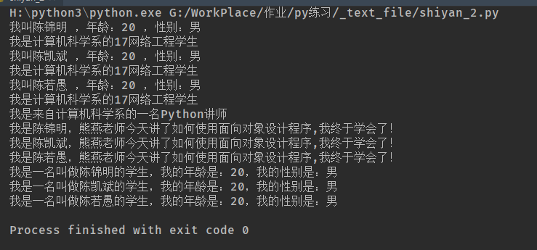

【实验分析】
- 请将实验过程遇到的问题和解决方法进行简要描述。

- 首先要创建一个Person的类并且继承object类，否则就不能使用super方法
- 创建的Student类要继承Person类，继承后自己就拥有了父类所有的方法
- 重写前的__str__方法是返回自己对象本身的一个函数，要重写其返回对象为字符串才能够实现题目要求的
- 函数的参数能够传入对象，study方法中穿入Teacher对象能够直接饮用对象的方法
- 最后列表中循环输出了三个学员的信息

